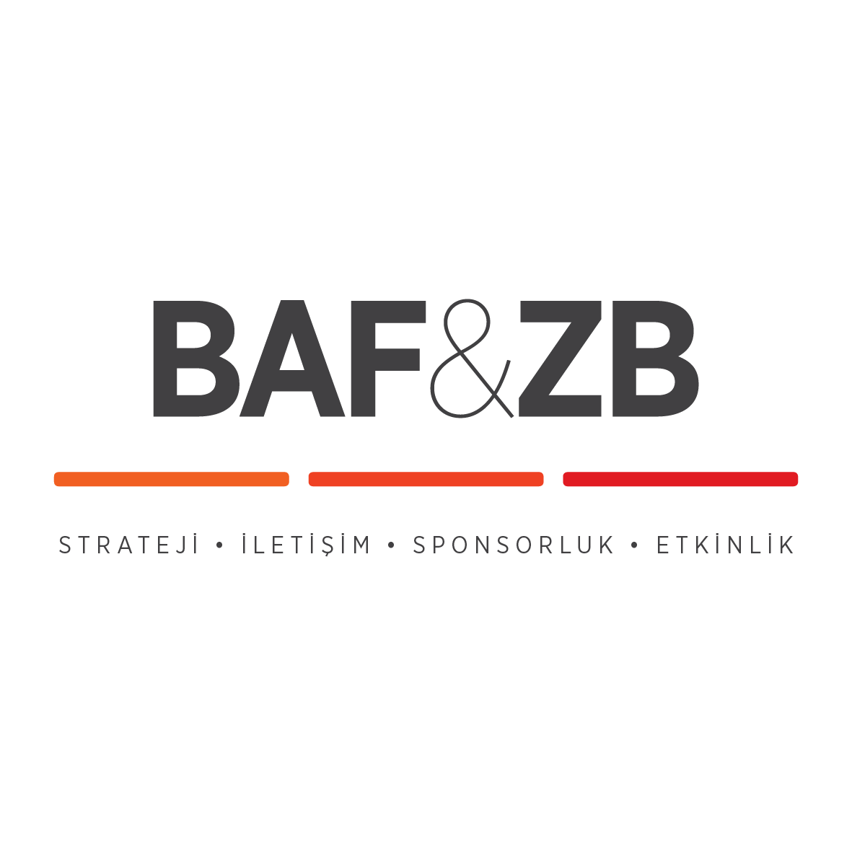

“Bordo Bereliler 2: Afrin” Filmi 23 Mart’ta Vizyonda!

Senaryo aşamasının ve ön çalışmalarının Temmuz ayında tamamlanan, çekimlerine ise geçtiğimiz Aralık ayında başlanan “Bordo Bereliler 2: Afrin” filminin vizyon tarihi belli oldu. Film, 23 Mart’ta vizyona girecek.

Yönetmenliğini Erhan Baytimur’un, senaristliğini Coşkun Gündoğdu ile Ayça Baytimur’un, yapımcılığını ise Erdoğan Yaprak ile Ali Ertem’in (16 Yapım Medya), üstlendiği filmin teaserı da yayınlandı.

Fragmanı izlemek için: https://www.youtube.com/watch?v=81ucIQMaTnw
Fragmanı indirmek için: https://we.tl/l1kqDbt8QE

Özel Kuvvetlere bağlı bordo bereli askerlerin terör örgütlerine yönelik yaptıkları operasyonu konu alan ve Afrin’de başlayıp, Bursa İnegöl’de son bulan “Bordo Bereliler 2: Afrin” filminin çekimlerinde yüzde yüz yerli üretim silahlar kullanıldı. MPT-76 (Milli Piyade Tüfeği), MPT-55 ve MPT55-K (Milli Piyade Tüfeği), T40R tek atım bombaatar (launcher), JMK BORA-12 (Tam Profesyonel uzun menzilli keskin nişancı tüfeği) 40 mm tamburali bombaatar ve Canik 55 gibi Türkiye üretimi silahların kullanılan filmin ekibi sıcak gündemi de takip etti.
Filmin oyuncu kadrosunda ise Cenk Ertan, Halil İbrahim Kalaycıoğlu, Cavit Çetin Güner, Kübra Dilara Çelen, Çiğdem Batur, Emel Dede, Ozan Güler, Oğuz Yağcı, Balamir Emren, Ergun Kuyucu, Gencer Güvercin, Mehmet Dindar, Erol Yavan yer alıyor.

Detaylı Bilgi ve Görsel İçin:
BAF & ZB Pazarlama İletişim Ajansı
TEL: 0212 2274005 | CEP: 0544 4761329
batuhanzumrut@zbiletisim.com

